Інструкція
з користування програмним комплексом «Реєстрація учасників гри»
Координатора у школі

Увага!
1. У майбутньому Ваша пара логін-пароль лишається постійною (бажано записати їх у надійному місці). У будь-який момент протягом терміну реєстрації учасників гри Ви можете зайти у програму під цією парою логін – пароль та внести зміни у будь-яку інформацію – персональні дані та/або дані Вашого закладу.
2. Програма фіксує та запам’ятовує дані тільки після того, коли після введення інформації у поточне поле кликнуть на інше (заповнене або вільне) поле. Після введення інформації в останнє поле будь-якого блоку необхідно кликнуть на інше попереднє поле.
3. Інформація в обов’язкові поля повинна бути обов’язково введена. У іншому випадку введена Вами інформація не зберігається. У разі не введення або некоректного введення інформації в обов’язкові поля з’явиться інформація:
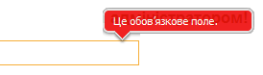

Функції програми
І. Сторінка координатора
Кликніть на кнопку: «Сторінка координатора» меню користувача, як показано на рисунку.

У вікні, що з’явилося, введіть (відредагуйте, у разі необхідності) свої персональні дані та дані навчального закладу у відповідні віконця.
Віконця програми | Дії
 | Прізвище, ім’я, по батькові вводяться повністю у такій же послідовності. Увага! Це поле обов’язкове для введення інформації.
 | Вводиться скорочене місце роботи координатора. Увага! Це обов’язкове поле для введення інформації.
 | Вводиться скорочена посада координатора. Увага! Це обов’язкове поле для введення інформації.
Робочий телефон повинен мати наступний формат: (ХХХ)-ХХХ-ХХ-ХХ. Наприклад:
У разі відсутності у Вас особистого робочого телефону дане поле лишається порожнім.
 | Мобільний телефон повинен мати наступний формат: (ХХХ)-ХХХ-ХХ-ХХ. У разі відсутності у Вас особистого мобільного телефону дане поле лишається порожнім.
 | Електронна адреса координатора (при наявності) вводиться виключно латиницею без пробілів та крапки у кінці адреси. У разі відсутності у Вас особистої електронної пошти дане поле лишається порожнім (вводити електронну адресу навчального закладу або відділу освіти не потрібно).
 | Вводиться кількість учителів, що організовували гру у навчальному закладі. Разом з матеріалами для нагородження Ви отримаєте цю кількість сертифікатів координатора навчального закладу.

Дані навчального закладу введіть у наступному форматі:
Віконця програми | Дії
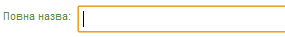 | Введіть назву навчального закладу відповідно до статуту закладу. Увага! Це обов’язкове поле для введення інформації.
 | Введіть довільну скорочену назву закладу (наприклад, Іванівська ЗОШ І-ІІІ ст.). Увага! Це обов’язкове поле для введення інформації.
Область | Назва області вводиться адміністратором автоматично. Це поле доступне Координаторові лише для перегляду.
Район області/ місто обласного значення | Назва району області або міста обласного значення вводиться адміністратором автоматично. Це поле доступне Координаторові лише для перегляду.
Населений пункт | Назва населеного пункту вводиться адміністратором автоматично. Для міст обласного значення дане поле відсутнє. Це поле доступне Координаторові лише для перегляду.
Виберіть із списку, що розкривається, необхідний район міста, де знаходиться Ваш навчальний заклад (для міст обласного значення), кликнувши на кнопку, як показано на рисунку:
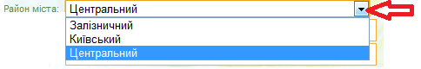
Введіть адресу у наступному форматі: тип вулиці, назва вулиці, номер будинку. Наприклад:
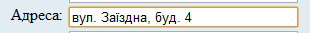
Увага! Це обов’язкове поле для введення інформації.
 | Введіть індекс, що повинен мати 5 цифр. Увага! Це обов’язкове поле для введення інформації.
Введіть телефон навчального закладу у наступному форматі: (ХХХ)-ХХХ-ХХ-ХХ. Наприклад:
Після цього кликніть мишкою на наступне поле, наприклад, «E-mail», для того, щоб програма внесла цей запис у базу та запам’ятала його. Увага! Це обов’язкове поле для введення інформації.
 | Введіть електронну пошту навчального закладу виключно латиницею без пробілів та крапки у кінці адреси. У разі відсутності в навчальному закладі електронної пошти дане поле лишається порожнім (вводити особисту електронну адресу або адресу відділу освіти не потрібно).
 | Поле коду навчального закладу доступне Координаторові лише для перегляду. Цей код є постійним і буде зазначатися на усіх матеріалах гри, у тому числі і на бланках відповідей учасників гри.
 | Введіть загальну кількість учнів у навчальному закладі станом на 1 вересня поточного навчального року. Ці дані використовуються у щорічному аналітичному звіту.
Реєстрація учасників
Кількість учасників | Занесіть дані щодо кількості учасників навпроти відповідного класу у розрізі (окремо): кількість дітей загального контингенту:  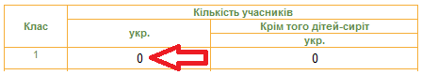  та дітей-сиріт:  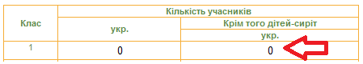  Кількість дітей-сиріт зазначається лише у графі: «Крім того дітей-сиріт». Рахувати дітей-сиріт у першій графі не потрібно. Вводити кількість учасників необхідно замість нулів.  Після введення кількості учасників у відповідне поле обов’язково кликніть на інше поле для того, щоби програма внесла цей запис у базу та запам’ятала його. Навіть після останньої внесеної цифри кількості учасників кликнуть на інше попереднє поле.
Програма автоматично підсумує кількість учасників окремо по дітях загального контингенту (перша графа; у наведеному прикладі це 3 учасника) та дітях-сиротах (друга графа; у наведеному прикладі це 2 учасника). Поле «Усього» доступне Координаторові лише для перегляду.
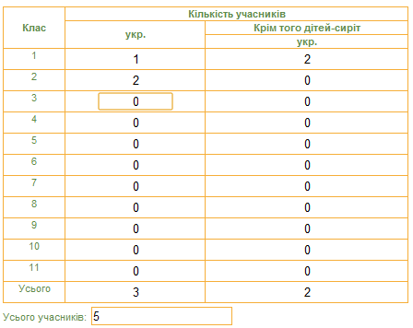
 | Програма автоматично підсумує кількість учасників всього по закладу - по дітях загального контингенту та дітях-сиротах (у наведеному прикладі це 5 учасників). Це поле доступне Координаторові лише для перегляду.
 | Програма автоматично згенерує суму організаційного внеску навчального закладу, що мають здати учасники координаторові навчального закладу. У наведеному прикладі це 42,00 грн. Це поле доступне Координаторові лише для перегляду.
 | Програма згенерує суму, яку повинен сплатити навчальний заклад. Саме ця сума зазначена у квитанції на сплату оргвнеску. Це поле доступне Координаторові лише для перегляду.
 | Після успішної оплати оргвнеску, через декілька днів, у розділі «Сплачено» зв’явиться сплачена Вами сума оргвнеску. У разі відсутності після 5 днів сплаченої Вами суми просимо зателефонувати оргкомітету.

Увага! Після закінчення реєстрації навчального закладу або внесення можливих коректив потрібно обов’язково зберегти дані, кликнувши на кнопку «Зберегти»!
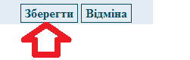

Отримання оргкомітетом бланків відповідей
Після отримання оргкомітетом бланків відповідей навчального закладу у полі:
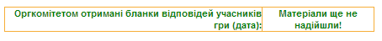
з’явиться дата отримання:
Якщо протягом декількох тижнів дата не з’явиться прохання зателефонувати до оргкомітету.

Фактична кількість отриманих оргкомітетом бланків відповідей у розрізі класів з’явиться після обробки оргкомітетом бланків відповідей учасників гри Вашого навчального закладу.
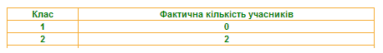
Кількість учасників пільгової категорії, що підтверджені відповідними довідками у довільній формі, зазначені у розділі:
У разі відсутності в оргкомітеті відповідних довідок діти відносяться до дітей загального контингенту і за них необхідно доплачувати оргвнесок.

Якщо фактична кількість учасників більша, ніж заявлена при реєстрації, суму, яку необхідно доплатити, можна переглянути у розділі:

ІІ. Друк заяви на участь у грі
Кликніть на кнопку: «Друк заяви» меню користувача, як показано на рисунку.

Програма виведе автоматично згенеровану з усіма необхідними даними заяву на реєстрацію та бланк обліку фактичної чисельності учасників гри. Роздрукуйте їх та відправте разом із заповненими бланками відповідей учасників гри на адресу оргкомітету.
Бланки відповідей учасників гри без підписаної заяви прийматися оргкомітетом не будуть! Відповідно до Закону України «Про захист персональних даних» для обробки та поширення персональних даних учнів (у т.ч. неповнолітніх) необхідна на це згода.
Увага! Надрукуйте заяву та бланк обліку фактичної чисельності учасників гри після остаточного вводу кількості учасників у програму реєстрації та відправте їх до оргкомітету разом із заповненими бланками відповідей учасників гри.

ІІІ. Друк банківської квитанції
Кликніть на кнопку: «Друк квитанції» меню користувача, як показано на рисунку.

Програма виведе автоматично згенеровану з усіма необхідними даними квитанцію для сплати за участь у грі.
Програмою згенерована банківська квитанція Приватбанку. Якщо Ви будете дійснювати переказ коштів через будь-який інший банк або Укрпошту – заповнюйте реквізити у квитанції іншого банку, виходячи із даних цієї заяви на переказ готівки. ВЕЛИКЕ ПРОХАННЯ переказ коштів здійснювати через відділення Приватбанку - це найдешевший та найзручніший спосіб оплати.
Оплачену у Приватбанку квитанцію відправляти до оргкомітету не потрібно. Її зберігає координатор гри у школі до підведення підсумків гри. У разі сплати оргвнеску через будь-який інший банк або відділення Укрпошти прохання направити її копію до оргкомітету разом з бланками відповідей учасників гри.
Код школи, зазначений у квитанції, є унікальним кодом закладу-учасника гри. Код та назва школи обов’язково мають бути зазначені у призначенні платежу. Відсутність цих даних призведе до неможливості оргкомітетом ідентифікувати платіж.

IV. Друк інструкції координатора навчального закладу
Для ознайомлення заздалегідь з інструкцією координатора навчального закладу, кликніть на кнопку «Інструкція координатора» меню користувача, як показано на рисунку.

V. Друк інструкції адміністратора у кабінеті
Для ознайомлення заздалегідь з інструкцією адміністратора у кабінеті, кликніть на кнопку «Інструкція адміністратора» меню користувача, як показано на рисунку.

VІ. Отримання матеріалів гри
Кликніть на кнопку: «Отримання матеріалів», як показано на рисунку.

Після того, як Ви отримали матеріали гри, поставте галочку у вільному полі, кликнув мишкою на це поле (дивись рисунок).
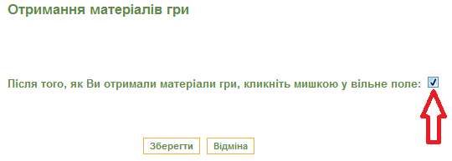
Увага! Після відмітки про отримання матеріалів потрібно обов’язково зберегти дані, кликнувши на кнопку «Зберегти»!
VІІ. Отримання матеріалів для нагородження
Кликніть на кнопку: «Отримання подарунків», як показано на рисунку.

Після того, як Ви отримали матеріали для нагородження, поставте галочку у вільному полі, кликнувши мишкою на це поле (дивись рисунок).
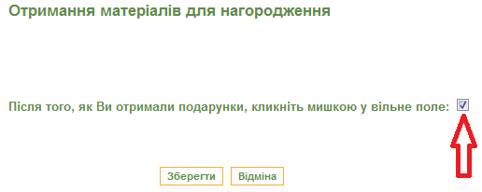
Увага! Після відмітки про отримання матеріалів для нагородження потрібно обов’язково зберегти дані, кликнувши на кнопку «Зберегти»!
VIІІ. Друк відомості гри
Для перегляду відомості гри навчального закладу кликніть на кнопку: «Відомість гри», як показано на рисунку.


Розділ «Відомість гри» меню користувача програми реєстрації буде функціонувати після обробки результатів.
IX. Друк Всеукраїнської відомості
Для перегляду відомості гри навчальних закладів України кликніть на кнопку: «Всеукраїнська відомість», як показано на рисунку.


Розділ «Всеукраїнська відомість» меню користувача програми реєстрації буде функціонувати після обробки результатів гри.
X. Вихід із програми
Після закінчення роботи з програмою, для коректного виходу натисніть на кнопку «Вихід» у меню користувача, як показано на рисунку.


